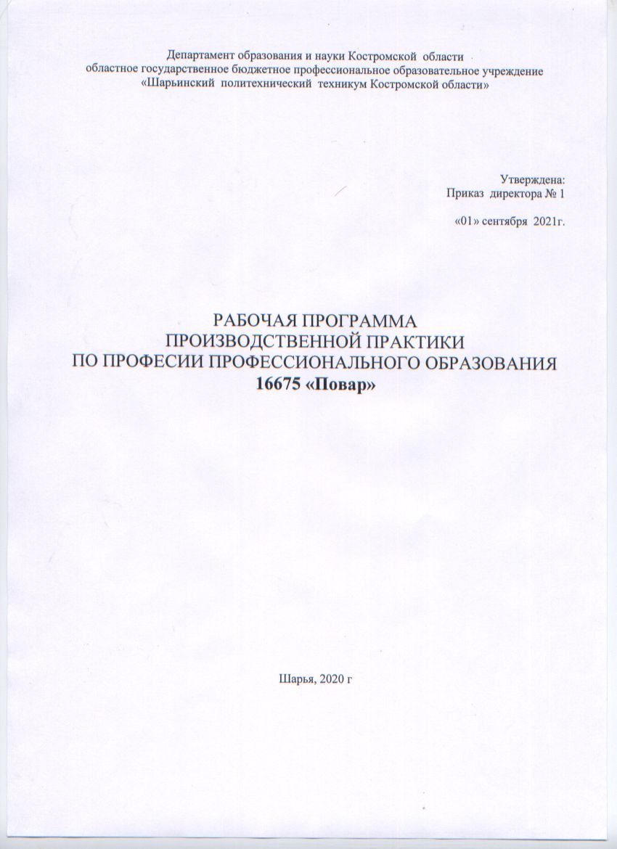

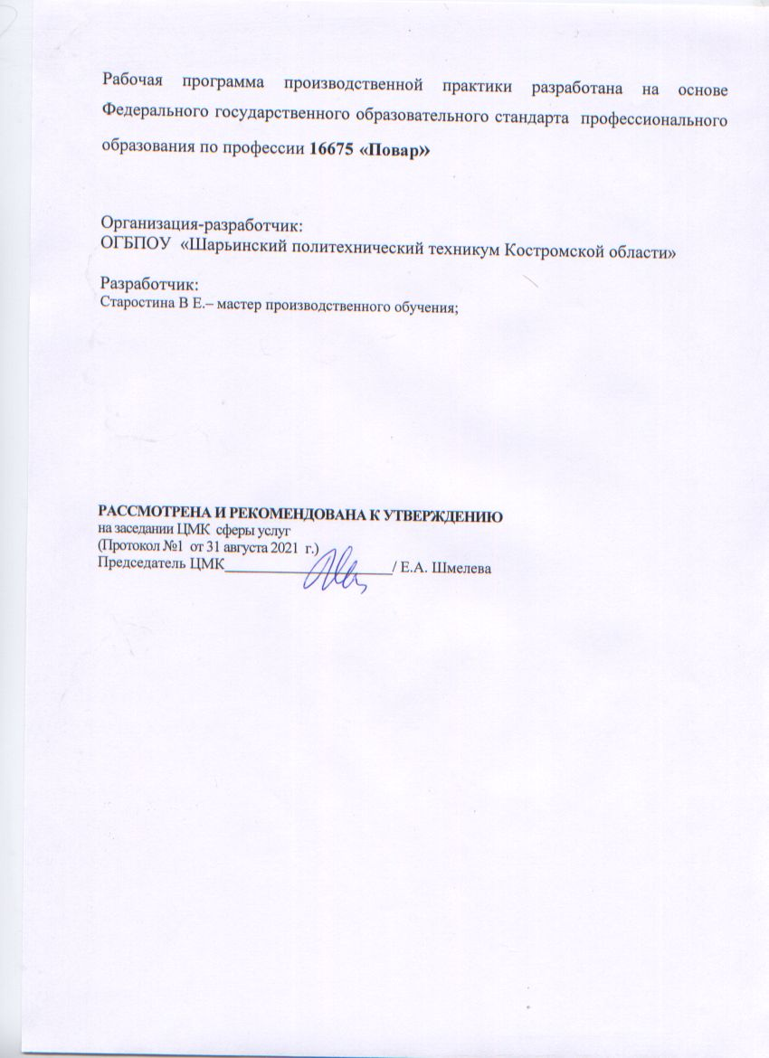

# **СОДЕРЖАНИЕ**

|  |  |
| --- | --- |
| 1. ПАСПОРТ РАБОЧЕЙ ПРОГРАММЫ ПРОИЗВОДСТВЕННОЙ ПРАКТИКИ | 4 |
| 2. РЕЗУЛЬТАТЫ ОСВОЕНИЯ РАБОЧЕЙ ПРОГРАММЫ ПРОИЗВОДСТВЕННОЙ ПРАКТИКИ | 6 |
| 3. СОДЕРЖАНИЕ ПРОИЗВОДСТВЕННОЙ ПРАКТИКИ | 8 |
| 4. УСЛОВИЯ РЕАЛИЗАЦИИ ПРОГРАММЫ ПРОИЗВОДСТВЕННОЙ ПРАКТИКИ | 11 |
| 5. КОНТРОЛЬ И ОЦЕНКА РЕЗУЛЬТАТОВ ОСВОЕНИЯ ПРОГРАММЫ ПРОИЗВОДСТВЕННОЙ ПРАКТИКИ | 12 |
|  |  |

**1. паспорт РАБОЧЕЙ ПРОГРАММЫ**

**ПРОИЗВОДСТВЕННОЙ ПРАКТИКИ**

**1.1. Область применения программы**

Рабочая программа производственной практики является частью основной профессиональной образовательной программы в соответствии с ФГОС СПО по профессии **16675 «Повар»** в части освоения основных видов профессиональной деятельности (ВПД):

Приготовление блюд из овощей и грибов

Приготовление блюд и гарниров из круп, бобовых и макаронных изделий, яиц, творога, теста

Приготовление супов и соусов

Приготовление блюд из рыбы

Приготовление блюд из мяса и домашней птицы

Приготовление холодных блюд и закусок

Приготовление сладких блюд и напитков

Рабочая учебная программа производственной практики может быть использованадля переподготовки незанятого населения

**1.2. 1.2. Цели и задачи производственной практики:** Производственная практика направлена на формирование у обучающихся общих и профессиональных компетенций, приобретение практического опыта и реализуется в рамках модулей ОПОП СПО по каждому из видов профессиональной деятельности, предусмотренных ФГОС СПО.

Задачами производственной практики являются:

- закрепление и совершенствование приобретённого в процессе обучения опыта практической деятельности обучающихся;

- развитие общих и профессиональных компетенций;

- освоение современных производственных процессов и технологий;

- адаптация обучающихся к конкретным условиям деятельности организаций различных организационно – правовых форм.

**Требования к результатам освоения производственной практики**

В результате прохождения производственной практики в рамках каждого профессионального модуля обучающихся должен **приобрести практический опыт работы:**

|  |  |
| --- | --- |
| **ВПД** | **Практический опыт работы** |
| Приготовление блюд из овощей и грибов | Обработка, нарезка и приготовление блюд из овощей и грибов |
| Приготовление блюд и гарниров из круп, бобовых и макаронных изделий, яиц, творога, теста | Подготовка сырья и приготовление блюд и гарниров из круп, бобовых, макаронных изделий, яиц, творога, теста. |
| Приготовление супов и соусов | Приготовление основных супов и соусов |
| Приготовление блюд из рыбы | Обработка рыбного сырья;  приготовление полуфабрикатов и блюд из рыбы |
| Приготовление блюд из мяса и домашней птицы | Обработка сырья;  приготовление полуфабрикатов из мяса и домашней птицы. |
| Приготовление холодных блюд и закусок | Подготовка гастрономических продуктов; приготовление и оформление холодных блюд и закусок. |
| Приготовление сладких блюд и напитков | Приготовление сладких блюд;  приготовление напитков |

**1.3. Количество часов на освоение программы производственной практики:**

Всего - 480часа, в том числе:

В рамках освоения ПМ. 01. – 45часа

В рамках освоения ПМ. 02. – 45 часа

В рамках освоения ПМ. 03. – 60 часа

В рамках освоения ПМ. 04. – 60часов

В рамках освоения ПМ. 05. – 150 часа

В рамках освоения ПМ. 06. – 60 часов

В рамках освоения ПМ. 07. – 60часа

# **2. результаты освоения программы производственной практики**

Результатом освоения программы производственной практики является освоение обучающимися профессиональных и общих компетенций в рамках модулей ОПОП СПО по основным видам профессиональной деятельности (ВПД):

1. «Приготовление блюд из овощей и грибов»
2. «Приготовление блюд и гарниров из круп, бобовых и макаронных изделий, яиц, творога, теста»
3. «Приготовление супов и соусов»
4. «Приготовление блюд из рыбы»
5. «Приготовление блюд из мяса и домашней птицы»
6. «Приготовление и оформление холодных блюд и закусок»
7. «Приготовление сладких блюд и напитков»

|  |  |
| --- | --- |
| Код ПК | Наименование результата обучения по профессии |
| **ПК.1.1.** | Производить первичную обработку, нарезку и формовку традиционных видов овощей и плодов, подготовку пряностей и приправ. |
| **ПК. 1.2.** | Готовить и оформлять основные и простые блюда и гарниры из традиционных видов овощей и грибов. |
| **ПК. 2.1.** | Производить подготовку зерновых продуктов, жиров, сахара, муки, яиц, молока для приготовления блюд и гарниров. |
| **ПК. 2.2.** | Готовить и оформлять каши и гарниры из круп и риса, простые блюда из бобовых и кукурузы. |
| **ПК. 2.3.** | Готовить и оформлять простые блюда и гарниры из макаронных изделий. |
| **ПК. 2.4.** | Готовить и оформлять простые блюда из яиц и творога. |
| **ПК. 2.5.** | Готовить и оформлять простые мучные блюда из теста с фаршем. |
| **ПК. 3.1.** | Готовить бульоны и отвары. |
| **ПК. 3.2.** | Готовить простые супы. |
| **ПК. 3.3.** | Готовить отдельные компоненты для соусов и соусные полуфабрикаты. |
| **ПК. 3.4.** | Готовить простые холодные и горячие соусы. |
| **ПК. 4.1.** | Производить обработку рыбы с костным скелетом. |
| **ПК. 4.2.** | Производить приготовление или подготовку полуфабрикатов из рыбы с костным скелетом. |
| **ПК. 4.3.** | Готовить и оформлять простые блюда из рыбы с костным скелетом. |
| **ПК. 5.1.** | Производить подготовку полуфабрикатов из мяса, мясных продуктов и домашней птицы. |
| **ПК. 5.2.** | Производить обработку и приготовление основных полуфабрикатов из мяса, мясопродуктов и домашней птицы. |
| **ПК. 5.3.** | Готовить и оформлять простые блюда из мяса и мясных продуктов. |
| **ПК. 5.4.** | Готовить и оформлять простые блюда из домашней птицы. |
| **ПК. 6.1.** | Готовить бутерброды и гастрономические продукты порциями. |
| **ПК. 6.2.** | Готовить и оформлять салаты. |
| **ПК. 6.3.** | Готовить и оформлять простые холодные закуски. |
| **ПК. 6.4.** | Готовить и оформлять простые холодные блюда |
| **ПК. 7.1.** | Готовить и оформлять простые холодные и горячие сладкие блюда |
| **ПК. 7.2.** | Готовить простые горячие напитки. |
| **ПК. 7.3.** | Готовить и оформлять простые холодные напитки. |

|  |  |
| --- | --- |
| **Код ОК** | **Наименование результата обучения по профессии** |
| **ОК. 1.** | Понимать сущность и социальную значимость своей будущей профессии, проявлять к ней устойчивый интерес. |
| **ОК.2.** | Организовывать собственную деятельность, исходя из цели и способов ее достижения, определенных руководителем. |
| **ОК. 3.** | Анализировать рабочую ситуацию, осуществлять текущий и итоговый контроль, оценку и коррекцию собственной деятельности, нести ответственность за результаты своей работы. |
| **ОК. 4.** | Осуществлять поиск информации, необходимой  для эффективного выполнения профессиональных задач. |
| **ОК. 5.** | Использовать информационно-коммуникационные технологии в профессиональной деятельности. |
| **ОК. 6.** | Работать в команде, эффективно общаться с коллегами, руководством, клиентами. |
| **ОК. 7.** | Готовить к работе производственное помещение и поддерживать его санитарное состояние. |

**3.** **Содержание производственной практики**

|  |  |  |  |  |  |
| --- | --- | --- | --- | --- | --- |
| **Код**  **профессиональных компетенций** | **Наименования профессиональных модулей** | **Количество часов производственной практики по ПМ** | **Наименование тем производственной практики** | **Объём**  **часов** | **Уровень**  **освоения** |
| **1** | **2** | **3** | **4** | **5** | **6** |
| **1.1 – 1.2.** | **ПМ 01.**  «Приготовление блюд из овощей и грибов»» | 45 | **1 курс**  **2семестр** |  |  |
| 01.1. Приготовление блюд из отварных, припущенных и жареных овощей и грибов. | 12 |  |
| 01.2. Приготовление блюд из жареных овощей и грибов. | 12 |  |
| 01.3. Приготовление блюд из тушеных овощей и грибов. | 6 |  |
| 01.4.Приготовление блюд из запеченных овощей и грибов. | 6 |  |
| 01.5. Приготовление блюд из овощной массы (котлеты, запеканки, рулеты и др.). | 6 |  |
| Д/зачет. | 3 |  |
| **2.1 –2.5.** | **ПМ 02.**  «Приготовление блюд и гарниров из круп, бобовых и макаронных изделий, яиц, творога, теста» | 45 | 02.1. Приготовление блюд и гарниров из круп. | 12 |  |
| 02.2. Приготовление блюд и гарниров из бобовых и макаронных изделий. | 12 |  |
| 02.3. Приготовление блюд и гарниров из яиц и творога. | 6 |  |
| 02.4. Приготовление простых блюд и гарниров из теста. | 12 |  |
| Д/зачет. | 3 |  |
| **2курс**  **3 сем.** | | | | | |
| **3.1 –3.4.** | **ПМ 03.**  «Приготовление супов и соусов» | 60 | 03.1. Приготовление заправочных супов. | 24 |  |
| 03.2. Приготовление молочных, прозрачных, холодных, пюре образных и разных супов. | 12 |  |
| 03.3. Приготовление соусов с мукой. | 6 |  |
| 03.4. Приготовление соусов на масляно-яичной основе. | 12 |  |
| Д/зачет. | 6 |  |
| **4.1 – 4.3.** | **ПМ 04.**  «Приготовление блюд из рыбы» | 60 | 04.1. Приготовление блюд из рыбной котлетной и кнельной массы. | 18 |  |
| 04.2. Приготовление блюд из отварной рыбы. | 12 |  |
| 04.3. Приготовление блюд из жареной рыбы. | 6 |  |
| 04.4. Приготовление  блюд из тушеной  рыбы | 6 |  |
| 04.5. Приготовление блюд из запечённой рыбы. | 6 |  |
| 04.6. Приготовление  блюд из фаршированной  рыбы. | 6 |  |
| Д.Зачёт. | 6 |  |
| **5.1 –5.4.** | **ПМ 05.** «Приготовление блюд из мяса и домашней птицы» | 150 | **2 курс**  **4 сем** |  |  |
| 05.1.Приготовление полуфабрикатов из мяса | 24 |  |
| 05.2.Приготовление полуфабрикатов из птицы | 24 |  |
| 05.3. Приготовление блюд из отварного мяса. | 24 |  |
| 05.4. Приготовление блюд из жареного мяса. | 24 |  |
| 05.5. Приготовление блюд из тушеного и запеченного мяса. | 12 |  |
| 05.6. Приготовление блюд из мясной рубленной и котлетной массы | 6 |  |
| 05.7. Приготовление блюд из отварной домашней птицы. | 18 |  |
| 05.8. Приготовление блюд из жареной домашней птицы. | 6 |  |
| 05.9. Приготовление блюд из запеченной домашней птицы. | 6 |  |
| Д/зачет. | 6 |  |
| **6.1 – 6.4.** | **ПМ 06**  «Приготовление и оформление холодных блюд и закусок» | 60 | **4 семестр** |  |  |
| 06.1.Приготовление простых бутербродов. | 12 |  |
| 06.2.Приготовление сложных бутербродов. | 12 |  |
| 06.3.Нарезка гастрономической продукций. | 6 |  |
| 06.4. Приготовление и оформление холодных блюд и закусок из овощей, грибов, яиц и сыра. | 12 |  |
| 06.5. Приготовление и оформление холодных блюд и закусок из рыбы, рыбной продукции. | 6 |  |
| 06.6. Приготовление и оформление холодных блюд и закусок из мяса и мясной продукции. | 6 |  |
| Д/зачет. | 6 |  |
| **7.1-7.4** | **ПМ 07.01.**  «Приготовление сладких блюд и напитков» | 60 | 07.1. Приготовление холодных сладких блюд. | 18 |  |
| 07.2. Приготовление горячих сладких блюд. | 12 |  |
| 07.3. Приготовление горячих напитков. | 12 |  |
| 07.4.Приготовление холодных напитков. | 12 |  |
| Д/зачет. | 6 |  |
|  |  |  | **Всего за срок обучения: 480часов.** |  |  |

# **4. условия реализации рабочей программЫ производственной ПРАКТИКИ**

# **4.1. Требования к условиям проведения производственной практики.**

Реализация рабочей программы производственной практики предполагает проведение производственной практики на предприятиях общественного питания на основе прямых договоров, заключаемых между образовательным учреждением и каждым предприятием, куда направляются обучающиеся.

# **4.3. Общие требования к организации образовательного процесса**

Производственная практика проводится рассредоточено в рамках каждого профессионального модуля.

Условием допуска обучающихся к производственной практике является освоенная учебная практика.

# **4.4. Кадровое обеспечение образовательного процесса**

Руководство производственной практикой осуществляют преподаватели спецдисциплин или мастера производственного обучения, а также работники предприятий, закрепленные за обучающимися.

Мастера производственного обучения, осуществляющие непосредственное руководство производственной практикой обучающихся, должны иметь уровень образования не ниже среднего профессионального по профилю специальности, проходить обязательную стажировку в профильных организациях не реже одного раза в 3 года.

# **5. Контроль и оценка результатов освоения производственной ПРАКТИКИ**

**Контроль и оценка** результатов освоения производственной практики осуществляется руководителем практики. В период прохождения практики обучающимися ведется дневник практики. По результатам практики составляется отчет, который утверждается организацией.

Производственная практика является завершающим этапом освоения профессиональных модулей по виду профессиональной деятельности и направлена на приобретение практического опыта и реализации в рамках профессиональных модулей ОПОП СПО по каждому из видов профессиональной деятельности.

По результатам освоения производственной практики, в рамках профессиональных модулей, обучающиеся проходят промежуточную аттестацию в форме **дифференцированного зачета** при условии **положительного аттестационного листа** по практике руководителями практики от организации и образовательной организации об уровне освоения профессиональных компетенций, наличия положительной **характеристики** от организации на обучающегося по освоению общих компетенций в период прохождения практики; полноты и своевременности предоставления дневника практики и отчета о практике в соответствии с заданием на практику.

|  |  |
| --- | --- |
| **Результаты обучения**  **(освоенные профессиональные компетенции)** | **Формы и методы контроля и оценки результатов обучения** |
| **ПК.1.1.** Производить первичную обработку, нарезку и формовку традиционных видов овощей и плодов, подготовку пряностей и приправ. | Наблюдение и оценка освоения компетенций в ходе прохождения студентами производственной практики;  -проверка дневника практики,  экспертная оценка в приобретении практического опыта во время прохождения практики;  -оценка составленного отчета;  - дифференцированный зачет;  -выполнение практической квалификационной работы. |
| **ПК. 1.2.** Готовить и оформлять основные и простые блюда и гарниры из традиционных видов овощей и грибов. |
| **ПК. 2.1.** Производить подготовку зерновых продуктов, жиров, сахара, муки, яиц, молока для приготовления блюд и гарниров. |
| **ПК. 2.2.** Готовить и оформлять каши и гарниры из круп и риса, простые блюда из бобовых и кукурузы. |
| **ПК. 2.3.** Готовить и оформлять простые блюда и гарниры из макаронных изделий. |
| **ПК. 2.4.** Готовить и оформлять простые блюда из яиц и творога. |
| **ПК. 2.5.** Готовить и оформлять простые мучные блюда из теста с фаршем. |
| **ПК. 3.1.** Готовить бульоны и отвары. |
| **ПК. 3.2.** Готовить простые супы. |
| **ПК. 3.3.** Готовить отдельные компоненты для соусов и соусные полуфабрикаты. |
| **ПК. 3.4.** Готовить простые холодные и горячие соусы. |
| **ПК. 4.1.** Производить обработку рыбы с костным скелетом. |
| **ПК. 4.2.** Производить приготовление или подготовку полуфабрикатов из рыбы с костным скелетом. |
| **ПК. 4.3.** Готовить и оформлять простые блюда из рыбы с костным скелетом. |
| **ПК. 5.1.** Производить подготовку полуфабрикатов из мяса, мясных продуктов и домашней птицы. |
| **ПК. 5.2.** Производить обработку и приготовление основных полуфабрикатов из мяса, мясопродуктов и домашней птицы. |
| **ПК. 5.3.** Готовить и оформлять простые блюда из мяса и мясных продуктов. |
| **ПК. 5.4.** Готовить и оформлять простые блюда из домашней птицы. |
| **ПК. 6.1.** Готовить бутерброды и гастрономические продукты порциями. |
| **ПК. 6.2.** Готовить и оформлять салаты. |
| **ПК. 6.3.** Готовить и оформлять простые холодные закуски. |
| **ПК. 6.4.** Готовить и оформлять простые холодные блюда |
| **ПК. 7.1.** Готовить и оформлять простые холодные и горячие сладкие блюда |
| **ПК. 7.2.** Готовить простые горячие напитки. |
| **ПК. 7.3.** Готовить и оформлять простые холодные напитки. |

|  |  |
| --- | --- |
| **Результаты обучения**  **(освоенные общие компетенции)** | **Формы и методы контроля и оценки результатов обучения** |
| **ОК. 1.** Понимать сущность и социальную значимость своей будущей профессии, проявлять к ней устойчивый интерес. | Наблюдение руководителя практики за обучающимися в ходе выполнения дневных заданий и практической квалификационной работы. |
| **ОК.2.** Организовывать собственную деятельность, исходя из цели и способов ее достижения, определенных руководителем. |
| **ОК. 3.** Анализировать рабочую ситуацию, осуществлять текущий и итоговый контроль, оценку и коррекцию собственной деятельности, нести ответственность за результаты своей работы. |
| **ОК. 4.** Осуществлять поиск информации, необходимой  для эффективного выполнения профессиональных задач. |
| **ОК. 5.** Использовать информационно-коммуникационные технологии в профессиональной деятельности. |
| **ОК. 6.** Работать в команде, эффективно общаться с коллегами, руководством, клиентами. |
| **ОК. 7.** Готовить к работе производственное помещение и поддерживать его санитарное состояние. |